Li şewatê biparêzin
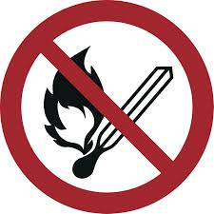
Aram bimînen
Şewat e xeber bıdın | 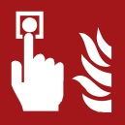   |  | İxbardane ê agir desta bikarbînen  Banga alîkarîyê ((0-))112  ((Objektspezifische Notrufnummer eintragen))
Biparêzin |    |  | Kesê metirsandî serwext bikin /Pel a bişkoje şewate bikin!  Beçaran li xarra bibin!  Derîyan bigrin  Rê a derketin ê acîl teqîp bikin  Asansore sîyar mebin  Herin cihe komkirinê  Talîmatan guhdar bikin
Agır vemirînen | 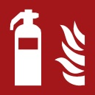  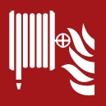  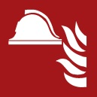 |  | Temirandin a şewate bikarbînen  Xortımê avê bıkarbînen  Her tiştî agir vemirandinê bikarbînen (mîsal: Cilê Agir Vemirandinê)
Tevger a dema Şewatê
Brandschutzordnung nach DIN 14096 / Objekt: Erstelldatum:
Aushang „Verhalten im Brandfall“ – kurdisch / www.brandschutzdialog.de FeuerTRUTZ Network GmbH

Li alewîê vekirî biparêzin; agir, agir vexistin u kişandina ciğara qedexeyê

